Страница молодого специалиста

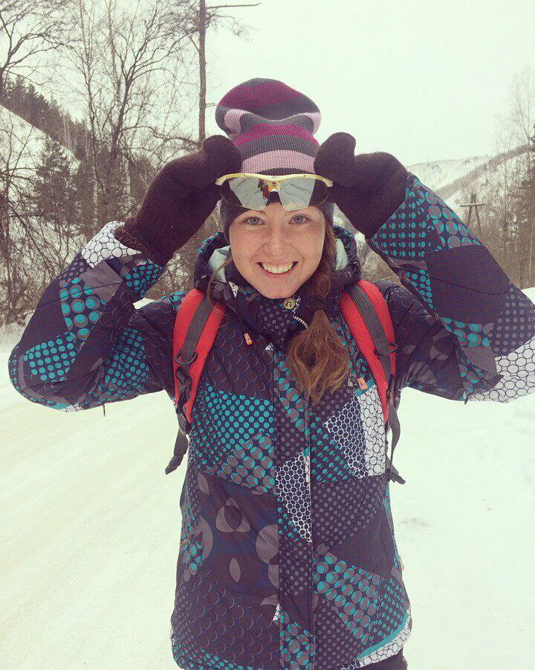

ВСТАВЬ СЮДА СВОЁ ФОТО

|  |  |
| --- | --- |
| Ваше имя: | Бурмакина Алина Александровна |
| Ваша работа и стаж: | Учитель физической культуры, 2 года. |
| Личные достижения | Высшее образование СФУ по специальности физическая культура. Сертификат инструктора раннего плавания.  Участник конкурса «Педагогический дебют» |
| Специализация: | «Физическая культура и спорт», |
| Компетентности: | Планирование и проектирование собственной деятельности, выбор форм, методов и средств организации учебно-воспитательного процесса, готовность к овладению новыми знаниями, использование ИКТ технологий в построении уроков. |
| Опыт проектной деятельности: | ---- |
| Мастер классы: | ---- |
| Педагог наставник | Солодовников Владимир Анатольевич |